ЧТО ТАКОЕ НЕЗАКОННАЯ ДОБЫЧА ВОДНЫХ БИОЛОГИЧЕСКИХ РЕСУРСОВ?  Незаконная добыча ВБР – действия, направленные на изъятие  из среды обитания водных биологических ресурсов и (или) завладение ими  в нарушение норм экологического законодательства, при условии, что такие действия совершены:  - лицом с применением самоходного транспортного плавающего средства, взрывчатых или химических веществ, электротока или других запрещенных орудий и способов их массового истребления ВБР;  - в местах нереста или  на миграционных путях к ним, на особо охраняемых природных территориях,  в зоне экологического бедствия или  в зоне чрезвычайной экологической ситуации;  - когда такие действия повлекли причинение крупного ущерба.  При наличии любого из вышеперечисленных условий вылов становится НЕЗАКОННЫМ |  | О ФАКТАХ  НЕЗАКОННОГО ВЫЛОВА НЕОБХОДИМО СООБЩАТЬ:  УМВД России по Хабаровскому краю  г. Хабаровск, Уссурийский бульвар, д. 2  Дежурная часть:  +7-4212-38-77-77  Телефон:  +7-4212-32-83-40  или 102  Телефон доверия» УМВД России  по Хабаровскому краю:  +7-4212-387-387  или 128  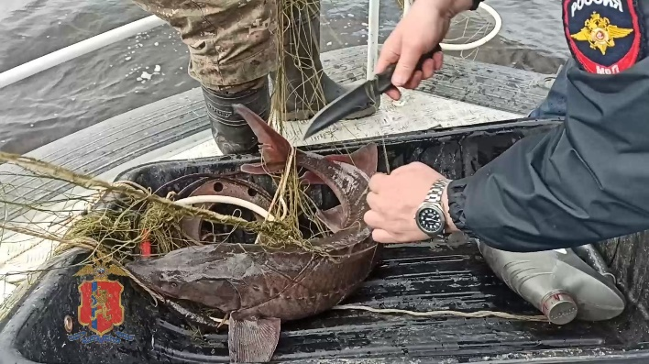  Прокуратура Хабаровского края  ул. Шевченко, д. 6, г. Хабаровск, 680000  Телефон: (4212) 32-41-70  Факс: (4212) 31-59-15  Электронная почта: phk.phk@181mailop.ru | ПРОКУРАТУРА  ХАБАРОВСКОГО КРАЯ    Уголовная ответственность  за незаконную добычу (вылов) водных биологических ресурсов  Хабаровск  2025
 | Отграничение уголовной ответственности от административной  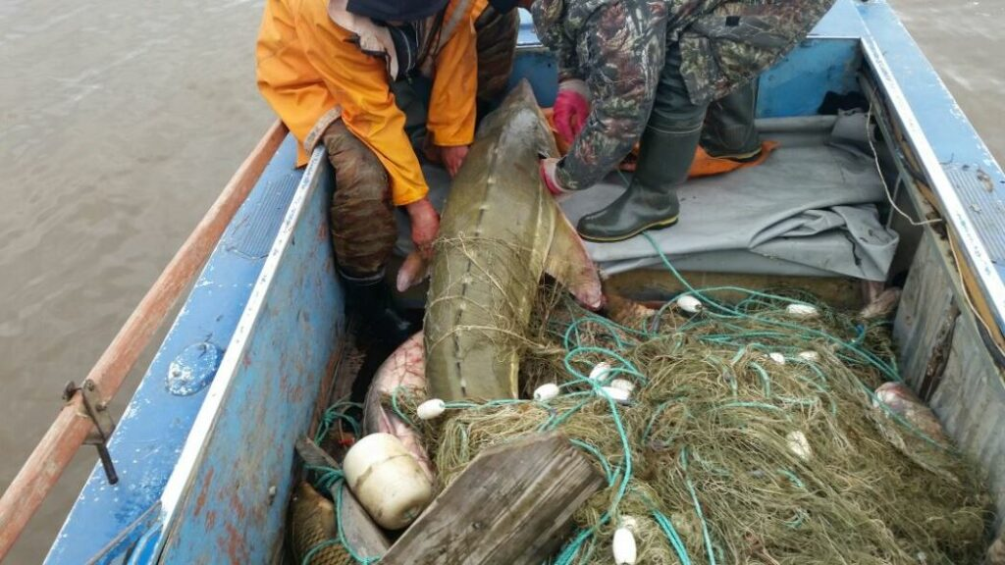  Основным критерием отграничения уголовно-наказуемой незаконной добычи рыбы, является крупный ущерб, способ и место лова.  Крупный ущерб при совершении преступления превышает 100 тысяч рублей.  Использовать самоходные плавсредства, взрывчатые вещества и иные способы массового истребления рыб запрещено.  Лов рыбы в местах нереста, на миграционных путях, на особо охраняемых природных территориях, зоне экологического бедствия, зоне чрезвычайной экологической ситуации. | Статья 256 УК РФ  часть 1 незаконная добыча ВБР, если это деяние совершено:  а) с причинением крупного ущерба  (от 100 тыс. руб. до 250 тыс. руб.);  б) с применением запрещенных способов;  в) в местах нереста;  г) на особо охраняемых природных территориях;  часть 2 незаконная добыча котиков, морских бобров или других морских млекопитающих в открытом море или запретных зонах;  часть 3 те же деяния, совершенные:  с причинением особо крупного ущерба  (от 250 тыс. руб.);  группой лиц по предварительному сговору;  лицом с использованием своего служебного положения;  организованной группой; | Незаконные добыча и оборот рыб осетровых пород  (статья 258.1 УК РФ)  Любые действия с особо ценными видами рыб, занесенными в Красную книгу Российской Федерации, уголовно-наказуемы по ст. 258.1 УК РФ  За перевозку, хранение, пересылку, продажу осетровых видов рыб  (осетр, калуга) и их дериватов (икры), в том числе небольших их фрагментов, предусмотрена уголовная ответственность.    МАКСИМАЛЬНОЕ НАКАЗАНИЕ:  лишение свободы на срок до 12 лет  со штрафом в размере до 3 млн. руб. или в размере зарплаты (или иного дохода) за период до 5 лет с лишением права заниматься определенной деятельностью или занимать определенную должность на срок до 7 лет.

